|  |  |
| --- | --- |
| **Gallery**  **WALK** DESCRIÇÃO DA ATIVIDADE  1. Os alunos trabalham em grupos com 3 ou 4 elementos na resolução da tarefa. 🡪 40 min 2. Os grupos constroem cartazes com as resoluções para a montagem de uma exposição. 🡪 20 min 3. Os grupos percorrem a exposição e registam em *post its* comentários aos trabalhos dos colegas, afixando-os junto dos cartazes. 🡪 30 min 4. Cada grupo analisa e reflete sobre os comentários ao seu cartaz. 🡪 20 min 5. Discussão coletiva, em que cada grupo apresenta o seu trabalho, refere aspetos a melhorar e esclarece eventuais questões. 🡪 25 min   - A tarefa deve possibilitar múltiplas resoluções.  - O professor deve instruir os alunos no sentido de fornecerem *feedback* descritivo e construtivo aos colegas: assinalar pontos fortes, justificar as suas opiniões, levantar questões, fazer sugestões…    O docente pode solicitar dois aspetos positivos e um a  melhorar.  **Numa Gallery Walk…**    Lâmpada e engrenagem C:\Users\Luis\AppData\Local\Microsoft\Windows\INetCache\Content.MSO\FE6E05C3.tmpC:\Users\Luis\AppData\Local\Microsoft\Windows\INetCache\Content.MSO\487547C9.tmp  3  **PFAPDEB**​ | **Tipo de atividade:** Gallery Walk  Dinâmica de aprendizagem ativa que promove o envolvimento intelectual, social e físico.    **funções**  **7.º e 8.º ANOs**  **Aprendizagens essenciais**  Reconhecer uma função em diversas representações, e interpretá-la como relação entre variáveis e como correspondência unívoca entre dois conjuntos, e usar funções para representar e analisar situações, em contextos matemáticos e não matemáticos.  **Áreas de competência do Perfil**  **dos Alunos**  - Linguagens e textos  - Pensamento crítico e pensamento criativo  - Relacionamento interpessoal  - Desenvolvimento pessoal e autonomia  **objetivos da tarefa**  - Ler, interpretar e construir gráficos  **conhecimentos prévios**  - Representações gráficas  **material**  - Tarefa e Anexo  - 1 folha A3 ou cartolina por grupo  - *Post its*  - Material para afixar as folhas A3 ou cartolinas    **organização da turma e Duração**  **prevista**  - Trabalho em pequeno grupo 🡪 90 min  - Resolução da tarefa  - Elaboração de um cartaz  - Apreciação dos cartazes  - Análise dos comentários e discussão em grande grupo 🡪 45 min |



**Tarefa**

Observa os gráficos que representam a informação relativa aos percursos de três amigos.

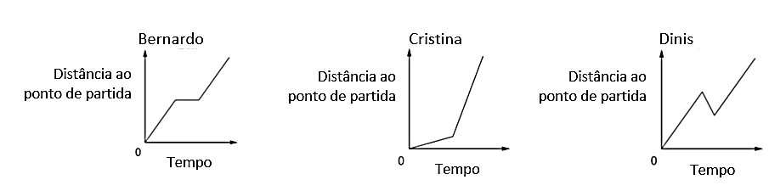

1. Cria uma pequena história para cada um dos percursos, começando por “Num certo dia, ….”.

Na tua descrição deves referir os seguintes aspetos:

* contexto da realização do percurso;
* tempo e distância ao longo do percurso;
* alterações no movimento ao longo do percurso;
* motivo(s) para as alterações de movimento.

1. Considera agora apenas o percurso efetuado pelo Bernardo. Continua a história a partir do ponto onde terminou, tendo em conta os aspetos apontados na questão anterior. Completa o gráfico de acordo com o teu relato (Anexo 1).

**Anexo 1**



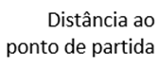

0